镇平县：举办向抗日英烈彭雪枫将军敬献花篮仪式！

8月25日上午，在镇平县彭雪枫纪念馆举行纪念中国人民抗日战争暨世界反法西斯战争胜利80周年，向彭雪枫将军等抗战英烈敬献花篮仪式。彭雪枫将军之子、原第二炮兵政委彭小枫上将与夫人，南阳市委书记王智慧，统战部部长范勇，军分区政委党全生及镇平县委书记艾进德等领导出席活动。河南省人大常委、抗战英烈（彭雪枫）研究会理事长王全成，副会长、河南省华夏文化艺术院秘书长孟庆国参加活动。

敬献花篮仪式由镇平县委副书记、县长黄静主持。部分党政军部门领导及群众代表参加仪式。

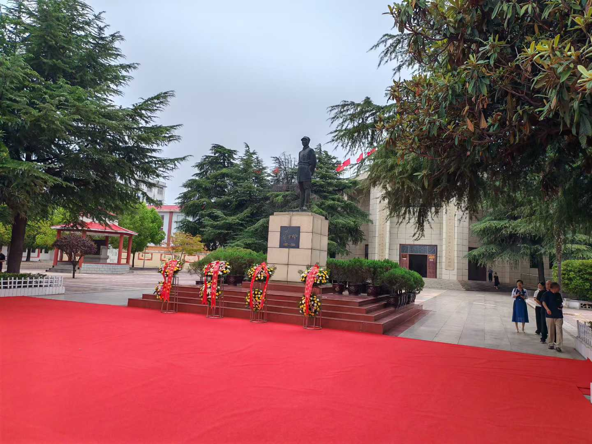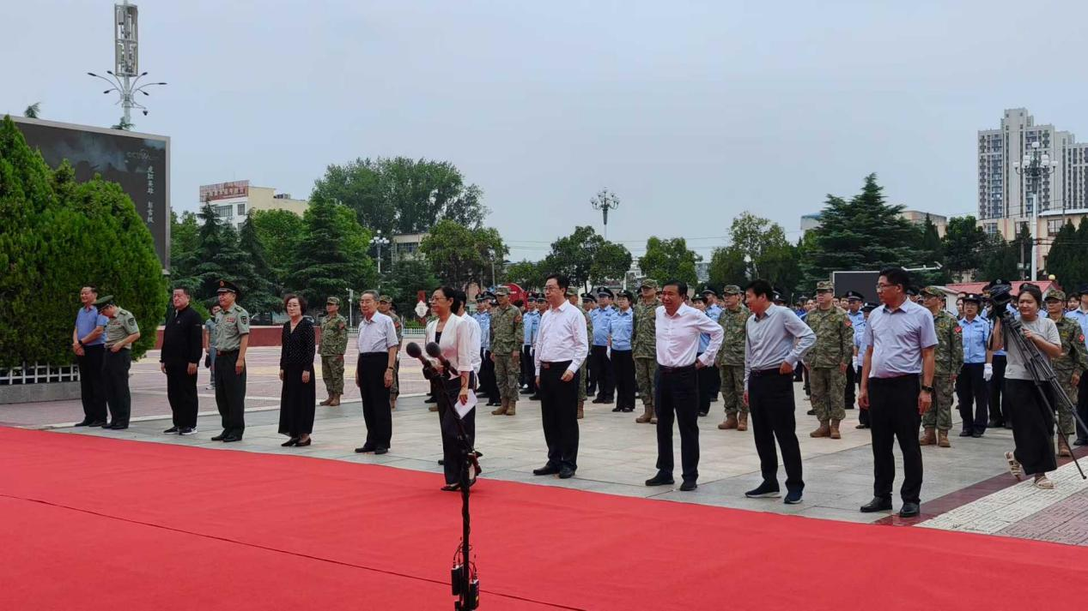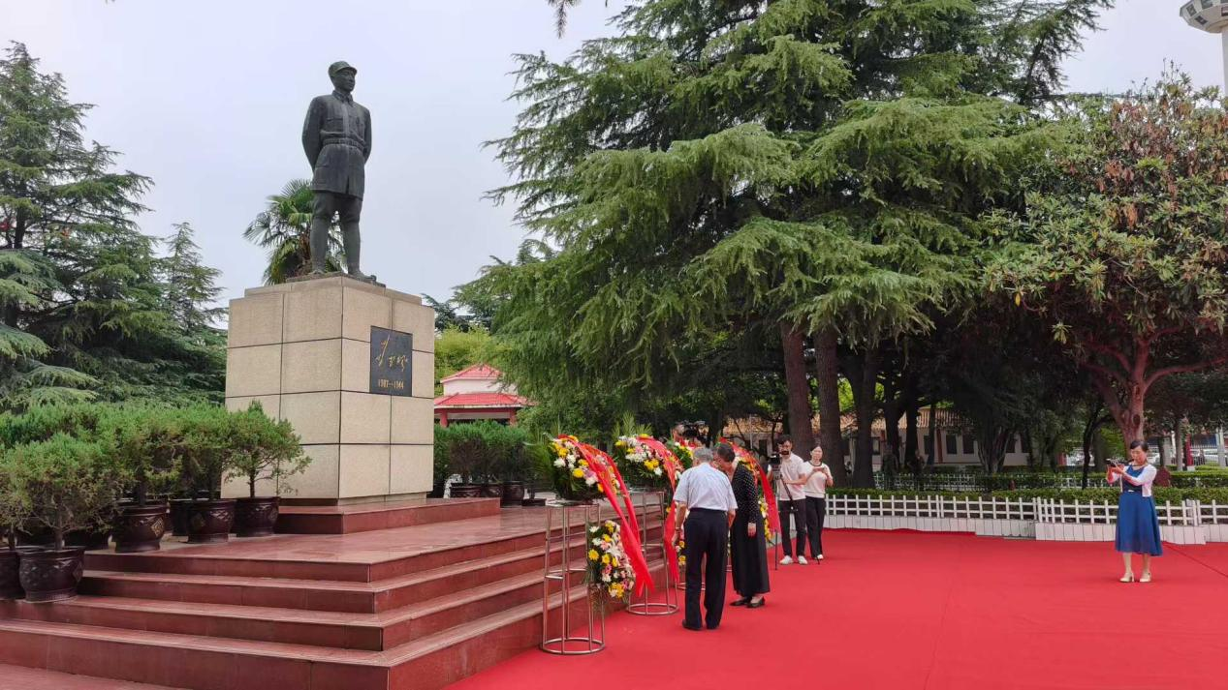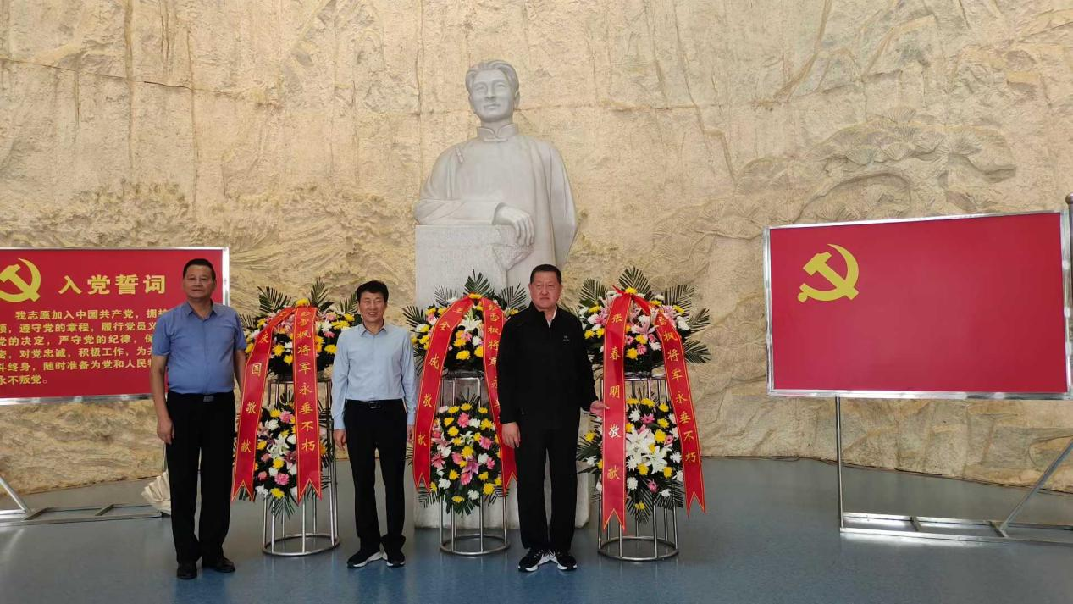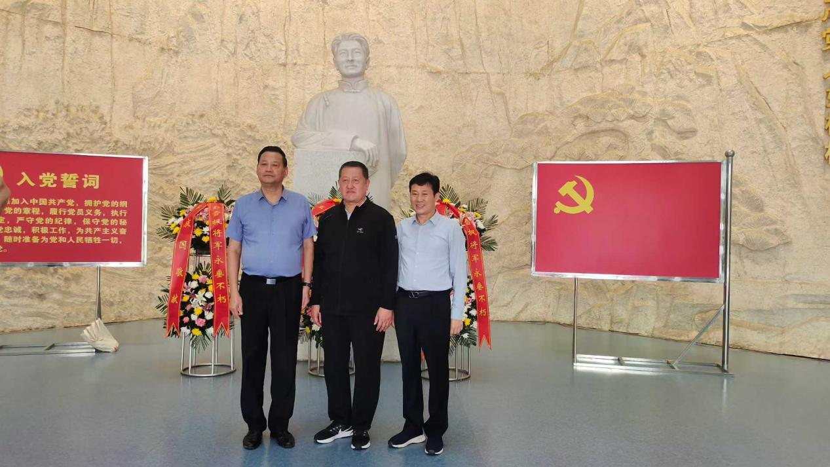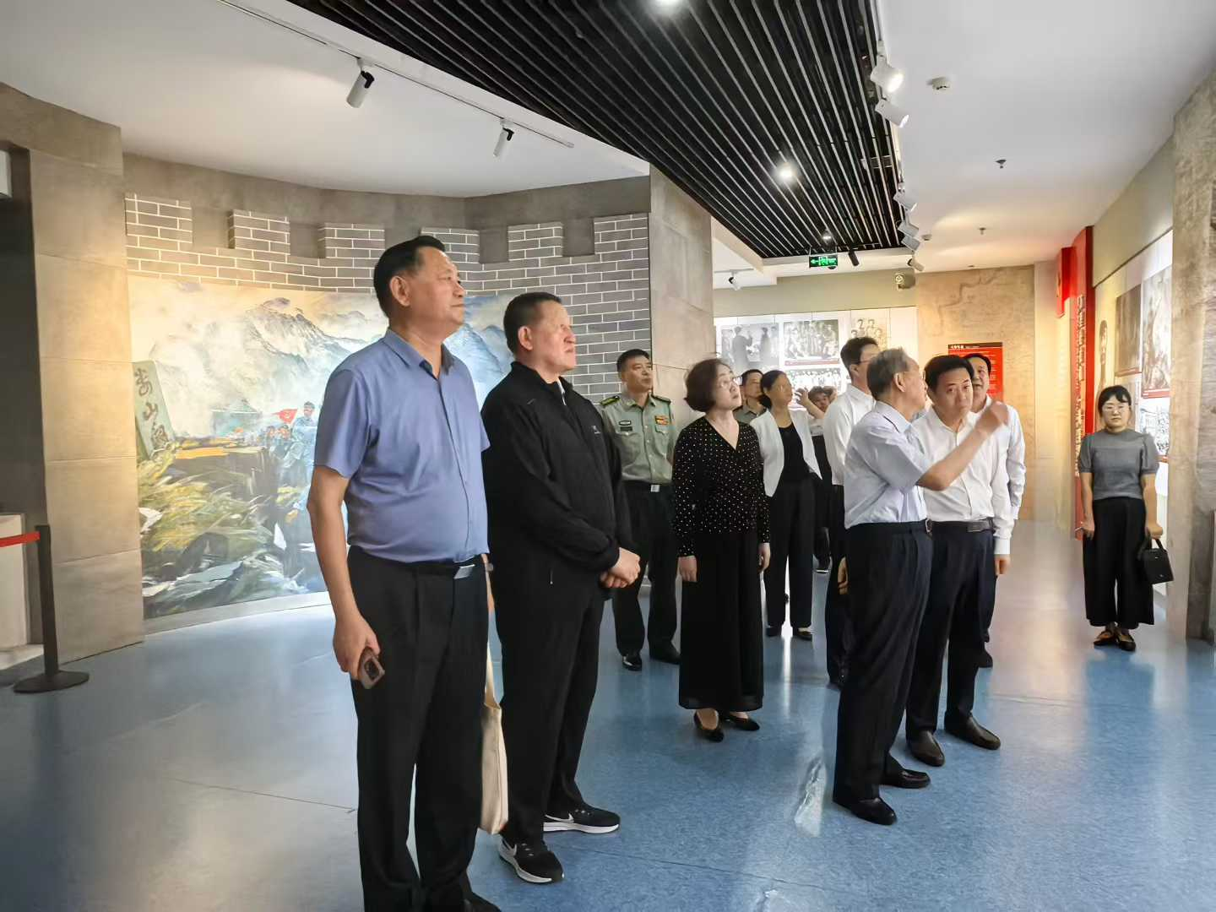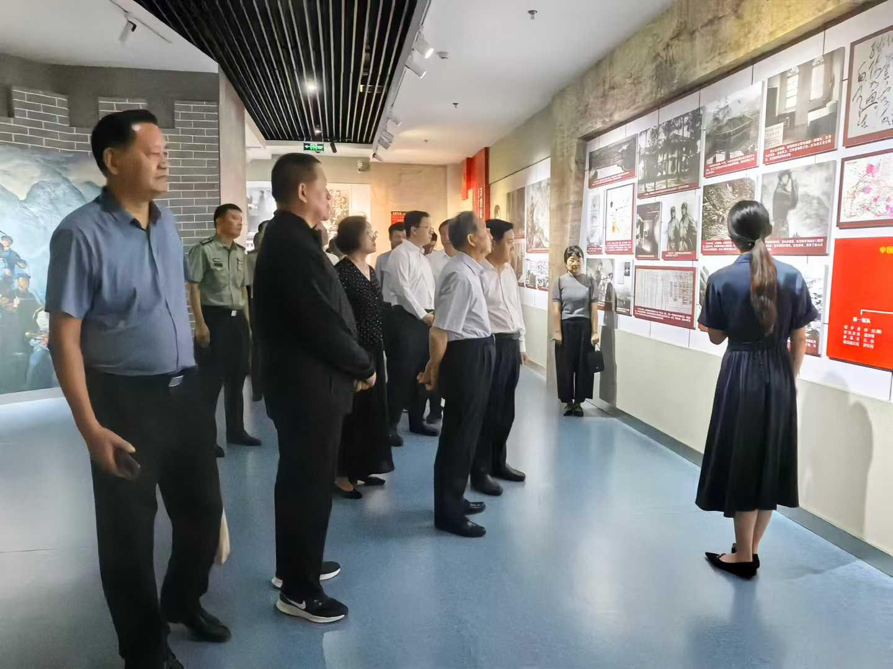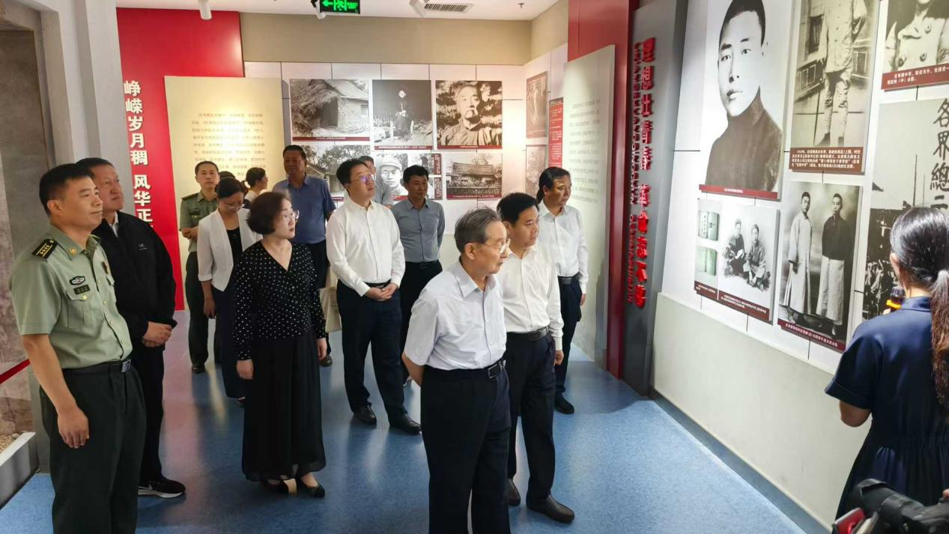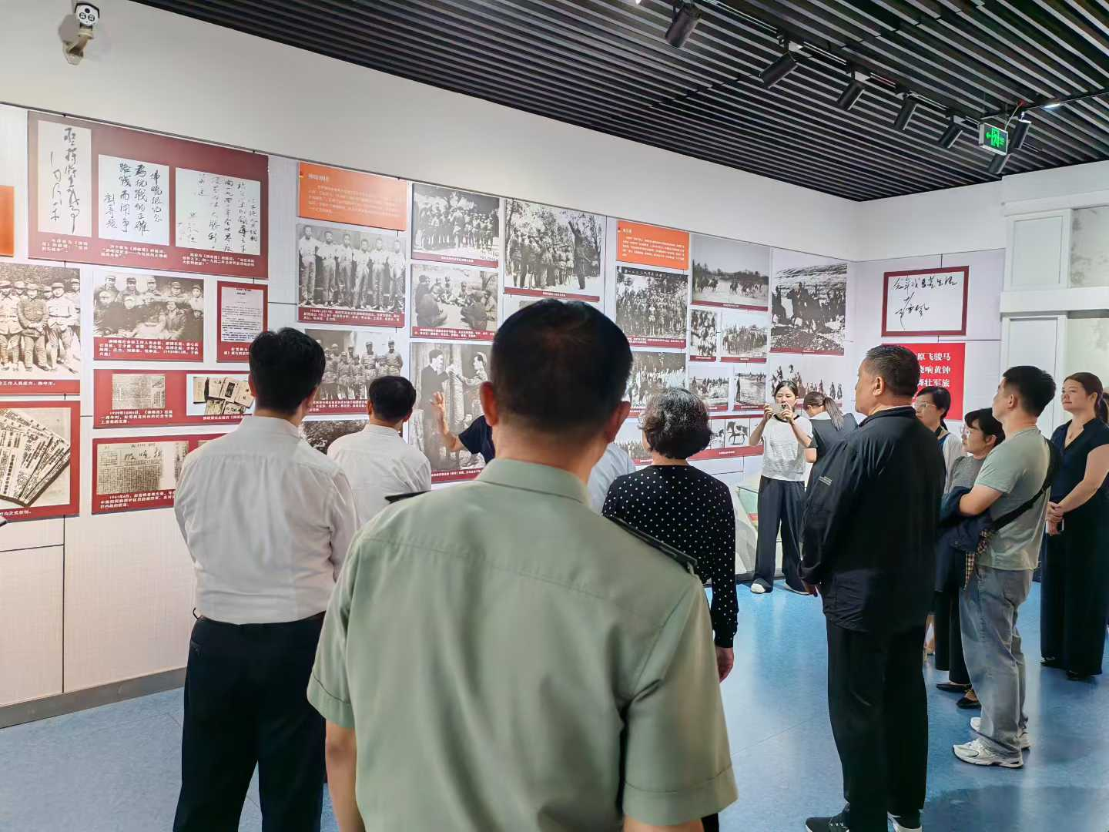

仪式结束后，彭小枫将军、南阳市委书记王智慧等领导参观了彭雪枫将军事迹展览，以此缅怀这位在抗日战争中牺牲的新四军最高将领。

（王金龙）